Informe Final (20 pts.) y Presentación (10 pts.)

Trasfondo (3)
La idea provino de la escasez de organización y accesibilidad a información en la página del United States Department of Agriculture Forest Service para el bosque nacional El Yunque.
Link: https://www.fs.usda.gov/detail/elyunque/learning/nature-science/?cid=stelprdb5208524
Los “stakeholders” serían turistas y locales que expresen interés en la naturaleza y en la vida silvestre del bosque tropical. Quien camine tras los caminos del bosque podrá utilizar la aplicación “offline” para ver hechos e información sobre una especie que le interese. Usualmente, estos tipos de excursiones son una experiencia relajante y exploratoria. La aplicación permite al usuario a sumergirse a mayor grado en esa experiencia. Para el usuario, ver todas las especies que llaman el bosque su hogar crearía más apreciación y los motivaría a respetar el bienestar de cada especie.

Requerimientos (3)
Para recibir feedback utilicé el medio de un grupo en Facebook llamado “Biodiversidad de Puerto Rico”.
Recibí las siguientes buenas sugerencias:
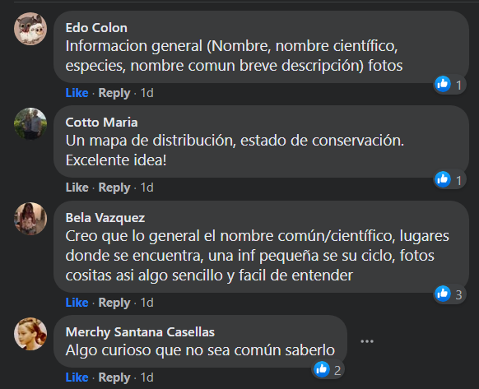

De seguro seguiré la sugerencia de mantenerlo como algo sencillo y fácil de entender. Ya el diseño del prototipo cumple con esa necesidad.
Me resaltan las ideas del mapa de distribución, estado de conservación y de los “fun facts” que pudiesen realzar el interés del usuario (evitar que se aburra de información general). Datos curiosos y visuales ayudarán a mejorar el UX de la app.

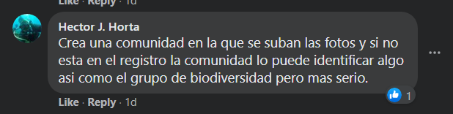

La idea de una comunidad que asista a los usuarios a contestar preguntas que no se abordan en la información provista es una excelente idea. Sin embargo, actualmente, no creo que tenga el tiempo para organizar una ayuda como esa. Así que, es probable que utilice el mismo grupo como referencia para el usuario.

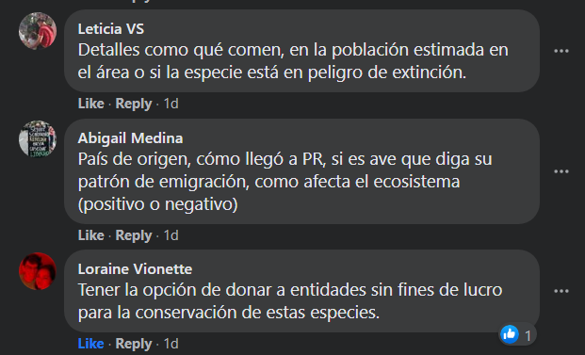

Información sobre el origen de la especie, cómo se introdujo a nuestras vidas y cómo afecta el ecosistema, y opción para donar a entidades sin fines de lucro; muy buenas sugerencias. Quizás pudiese crear otra página en el menú para las entidades sin fines de lucro.

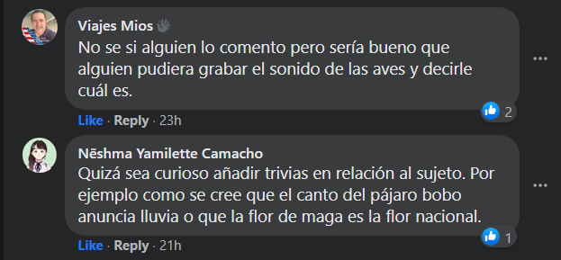
Poder grabar el sonido de las aves y que identifique la especie, es una idea divertida que esta lamentablemente fuera de mi alcance. Además, pienso que sería una idea para otra aplicación totalmente distinta.
La idea de añadir trivia es excelente. Otra manera de mejorar el UX del app.

Además, me mencionaron una excelente referencia llamada iNaturalist. Es otra aplicación que es una comunidad que permite que usuarios de todo el mundo posteen observaciones de especies. Puedes usar Location para que presente solo las observaciones locales, y usar el mapa que provee para ver los pins de observaciones de un lugar en específico. Por ejemplo, si buscamos El Yunque:
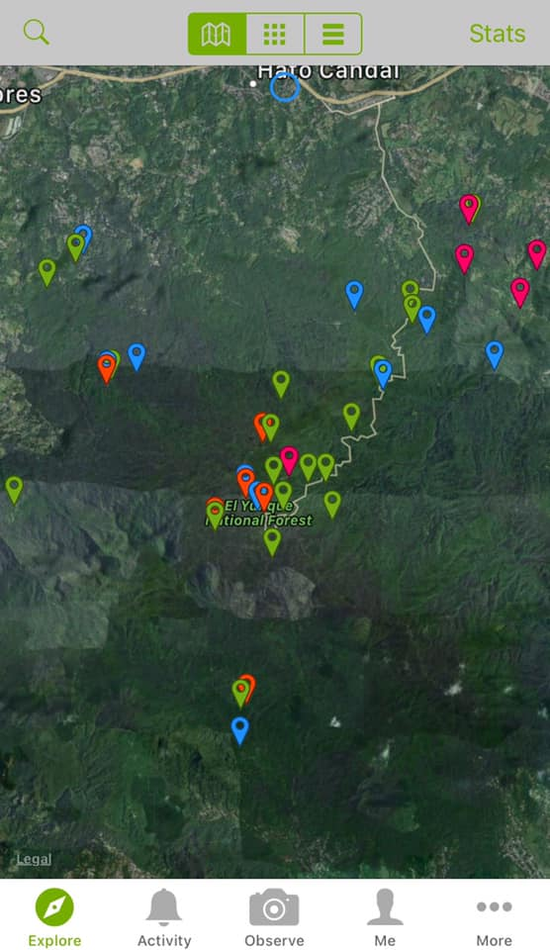

Este es el formato de la app en iOS. Sería genial poder poner un canvas dentro de cada profile de especie que muestre el mapa con todas las observaciones de dicha especie; o sea, hacer link en el prototipo de El Yunque Species List(mi prototipo) al mapa que provee iNaturalist. Por ahora, simplemente haré referencia a la aplicación.

Resumen
Todas las sugerencias que se tomarán en cuenta:

- Mapa de distribución (iNaturalist)
- Estado de conservación
- Fun facts sobre la especie
- Comunidad que ayude a ID y contestar preguntas
- País de origen, como se introdujo a El Yunque, Puerto Rico y como afecta el ecosistema.
- Opción para donar a entidades sin fines de lucro
- Trivia en relación con la especie

Take away
- Datos curiosos, juegos interactivos y más visuales mejorarán el UX.
- Ayuda de otros proveerán más control y conocimiento al usuario.
- Tener la opción de donar y la apreciación del usuario lo motivará a cooperar con el cuidado de la biodiversidad del bosque.

Prototipo (5)

Para review el prototipo: (Recomiendo que sea en Celular inteligente para que el scroll sea efectivo)

https://xd.adobe.com/view/71e2b74f-5dc7-4ec8-7b1c-0d8875242e7e-07d3/

Password: Hci2020course

Con toda honestidad, estas sugerencias en Facebook se pidieron mucho después de que estuviese satisfecho con mi prototipo básico de la app (claro, no era la versión final, le falta muchísimo). Sin embargo, trataré lo mejor que pueda implementarlas al diseño.

El prototipo fue diseñado en Adobe XD. Es un diseño sencillo y fácil de navegar. La idea original fue que fuese todo en una página con un scroll. Sin embargo, las limitaciones de Adobe XD no me permitieron implementarlo correctamente.

Decidí dividir la app en varias páginas. Es un diseño visual; el usuario puede buscar la especie mediante las fotos.

Para cumplir con las necesidades del usuario:
- Se añadió un screenshot del mapa provisto en iNaturalist de las observaciones en El Yunque. Adobe XD no permite añadir un mapa customizado a un canvas, ni añadir un hyperlink (o URL) a un elemento; eso fue una decepción. Asi que, simplemente añadí el screenshot y si el usuario le da clic lo lleva a la página de referencia dónde describe iNaturalist y provee un enlace. Aunque el enlace no funcione en Adobe XD, se puede implementar luego en CSS.
- En la información, se añadirá el estado de conservación.
- Se diseñó un botón en cada perfil de especie, que dirigirán al usuario a unas páginas de fun facts que se diseñarán luego.
- Se puede hacer referencia a las comunidades iNaturalist y el grupo Biodiversidad en Facebook para ayuda en identificación de especies o contestar preguntas.
- En la información, se añadirá el país de origen, cómo se introdujo al bosque y cómo afecta el ecosistema.
- Se añadió una página en el menú llamada “conservation” dónde se presentará información sobre la conservación de la biodiversidad y entidades sin fines de lucro a la que los usuarios pueden donar.
- Se añadió unas páginas de trivia como ejemplo del diseño. El objetivo es presentar información de una manera más divertida.

Evaluación (5)
Llevé a cabo una rutina de evaluación bastante sencilla. El usuario haría estas acciones básicas:
- Find the Trivia button
Choose the plants category
Finish the amapola trivia
- Find the Puerto Rican Parrot profile

El usuario inmediatamente utilizó el menú para lograr los objetivos.
Para el primer objetivo:
Menu > trivia!! > Plants > terminar la trivia de amapola
Take aways:
Se puede hacer más claro cuando uno escogió correctamente o no. Aunque se resalta la contestación correcta, el usuario preguntó: “perdí?”.

Para el segundo objetivo:
Menu > animals > P. Rican Parrot
Take aways:
El usuario probablemente utilizará el menú antes que los botones del frame inferior. Al utilizarlo más frecuentemente, se dará cuenta de los shortcuts (plants, animals y directory).

Conclusión (2)
Se preguntó por las necesidades de amantes de la naturaleza en un grupo de Facebook. Se tomaron en cuenta las sugerencias en la etapa final del diseño. Se utilizó un familiar como usuario en el proceso de evaluación básica. Se conoce qué se puede mejorar para aumentar el UX de la app. Quizás al acercarse el capstone se puede ir implementando los take-aways en este proyecto personal.

Bibliografía (2)

Canál de Youtube Design Course by Gary Simon

https://www.youtube.com/channel/UCVyRiMvfUNMA1UPlDPzG5Ow

Programa de diseño Adobe XD

Comunidad iNaturalist

https://www.inaturalist.org/observations?nelat=18.37418515&nelng=-65.74304425000001&place_id=any&swlat=18.26878455&swlng=-65.81902885

United States Department of Agriculture Forest Service, El Yunque National Forest

https://www.fs.usda.gov/main/elyunque/learning/nature-science

